2023 m. birželio 16 d.
paslaugų viešojo
pirkimo-pardavimo sutarties
Nr. 15R-299
1 priedas

TECHNINĖ SPECIFIKACIJA

Pirkimo objektas – N.VIS (Nacionalinės Vizų informacinės sistemos), UR (Užsieniečių registro) ir susijusių informacinių sistemų techninės priežiūros ir remonto paslaugos.

Pirkimo objektui taikomi Lietuvos Respublikos viešųjų pirkimų įstatymo 37 str. 8 ir 9 dalies reikalavimai susiję su nacionaliniu saugumu:
- Perkančioji organizacija, veikianti srityse, kurios laikomos nacionaliniam saugumui užtikrinti strategiškai svarbių ūkio sektorių dalimi, ar valdanti ypatingos svarbos informacinę infrastruktūrą, reikalauja, kad tiekėjo siūlomos paslaugos nekeltų grėsmės nacionaliniam saugumui, kai sandorio pagrindu susidarytų aplinkybės, nurodytos Nacionaliniam saugumui užtikrinti svarbių objektų apsaugos įstatymo 13 straipsnio 4 dalies 1 punkte. Laikoma, kad tiekėjo siūlomos paslaugos kelia grėsmę nacionaliniam saugumui, kai Lietuvos Respublikos Vyriausybė yra priėmusi sprendimą, patvirtinantį, kad ketinamas sudaryti sandoris neatitinka nacionalinio saugumo interesų vadovaujantis Nacionaliniam saugumui užtikrinti svarbių objektų apsaugos įstatymu, ir tiekėjo pasiūlymas atmetamas.
- Tiekėjas privalo įrodyti, kad siūlomos paslaugos nekelia grėsmės nacionaliniam saugumui, nėra toliau nurodytų aplinkybių – paslaugų teikimas būtų vykdomas iš VPĮ 92 straipsnio 14 dalyje numatytame sąraše nurodytų valstybių ar teritorijų.
Perkančioji organizacija pasiūlymo atitikčiai LR viešųjų pirkimų įstatymo 37 straipsnio 9 dalies reikalavimams patvirtinti iš tiekėjo reikalauja KARTU SU PASIŪLYMU PATEIKTI užpildytą pirkimo dokumentą „Nacionalinio saugumo reikalavimų atitikties deklaracija“ (8 TVŪD PD ATITIKTIES DEKLARACIJA), o iš ekonomiškai naudingiausią pasiūlymą pateikusio tiekėjo reikalaus pateikti (kartu su pasiūlymu šių dokumentų tiekėjas pateikti neturi) – vieną ar kelis šiuos dokumentus: juridinio asmens vadovo patvirtintą juridinio asmens steigimo dokumentų kopiją, Juridinių asmenų registro išplėstinį išrašą su istorija, Juridinių asmenų dalyvių informacinės sistemos išrašą, asmens tapatybę patvirtinančio dokumento (tapatybės kortelės ar paso) kopiją, leidimo verstis atitinkama ūkine veikla patvirtinančio dokumento (pavyzdžiui, verslo liudijimo, individualios veiklos pažymėjimo ir pan.) kopiją, pažymą apie deklaruotą gyvenamąją vietą arba atitinkamus valstybės narės ar trečiosios šalies dokumentus, ar kitus perkančiajai organizacijai priimtinus dokumentus. Dokumentai, kuriuose nenurodytas jų galiojimo terminas, turi būti išduoti ar atspausdinti iš informacinės sistemos ne anksčiau kaip likus 3 mėnesiams iki tos dienos, kurią perkančiosios organizacijos prašymu tiekėjas turi pateikti dokumentus.
Jeigu prekių gamintojas ar Paslaugų teikėjas ar jį kontroliuojantis asmuo yra nacionaliniam saugumui užtikrinti svarbi įmonė, valstybės įmonė, savivaldybės įmonė, taip pat valstybės valdoma bendrovė ir jų dukterinės bendrovės, išvardytos Nacionaliniam saugumui užtikrinti svarbių objektų apsaugos įstatyme, šiems subjektams aukščiau nurodytas reikalavimas (VPĮ 37 straipsnio 9 dalis) yra netaikomas.

Informatikos ir ryšių departamentas prie Lietuvos Respublikos vidaus reikalų ministerijos (toliau vadinamas IRD/Perkančioji organizacija) vykdo projektą LT/2019/VSF/3.1.1.2 „N.VIS techninės priežiūros ir remonto paslaugų pirkimas 2019–2020 metams įsigyti“.
Centrinė Vizų informacinė sistema (toliau – C.VIS) pradėjo veikti 2011 m. spalio 11 d. ir nuo šio momento Nacionalinė Vizų informacinė sistema (toliau – N.VIS) buvo prijungta prie C.VIS. Europos Komisija (toliau – EK) nuolat stebi C.VIS veiklą, didėjančius vizų srautus, bei atsižvelgdama į iškylančius iššūkius Šengeno erdvei inicijuoja C.VIS vystymą ir priežiūrą. Europos Komisijai ir jos įgaliotai IT agentūrai (eu-LISA) tobulinant C.VIS sistemą, didėjant vizų prašytojų saugomų duomenų kiekiams, keičiantis naudotojų poreikiams bei teisinei bazei, N.VIS sistemai turi būti vykdoma reguliari techninė priežiūra ir remontas visai techninei infrastruktūrai ir turtui. N.VIS sudaro dvi pagrindinės sistemos: N.VIS ir Užsieniečių registras (toliau – UR), kuriame atliekamos visos vizų išdavimo funkcijos, o vizų duomenų bazė yra UR dalis. Visos konsulinės įstaigos sujungtos su UR saugiomis ryšio linijomis. Atsižvelgiant į Šengeno vertinimo 2018 metais išvadas, siekiant didinti N.VIS pasiekiamumą, numatoma, kad projekto vykdymo laikotarpiu bus įrengtas atsarginis centrinės VIS saugaus tinklo TESTA-ng prieigos taškas, sujungiantis N.VIS, todėl techninės priežiūros apimtys gali padidėti lyginant su analogiško projekto Nr. LT/2016/VSF/3.1.1.1 „N.VIS techninės priežiūros ir remonto paslaugų pirkimas 2016-2018 metams“ vykdymo laikotarpiu.
N.VIS ir UR tarnybinės stotys fiziškai įrengtos IRD, kuris yra NVIS ir UR tvarkytojas, vykdantis techninės infrastruktūros administravimo ir priežiūros funkcijas. N.VIS turi integracijas su C.VIS ir UR. N.VIS pagalba duomenys teikiami į C.VIS ir gaunami iš C.VIS.
N.VIS ir UR tvarkytojai: IRD, Užsienio reikalų ministerijos konsulinės įstaigos, Valstybės sienos apsaugos tarnyba prie Vidaus reikalų ministerijos (toliau – VSAT), teritorinės VSAT tarnybos, Migracijos departamentas prie Vidaus reikalų ministerijos (toliau – MD), teritorinės migracijos tarnybos.
Projektas bus įgyvendinamas IRD, adresu Šventaragio g. 2, LT-01510 Vilnius, nes IRD pagal VIS reglamento 28 straipsnio 2 dalies nuostatas veikia kaip VIS nacionalinė institucija. IRD taip pat vykdys Projekto administravimo, koordinavimo ir diegimo funkcijas.

N.VIS VEIKLOS INFORMACIJA IR REIKALAVIMAI, KELIAMI IRD VYKDOMAM PROJEKTUI „N.VIS TECHNINĖS PRIEŽIŪROS IR REMONTO PASLAUGŲ PIRKIMAS 2019–2020 METAMS“

- PROJEKTO TIKSLAI IR UŽDAVINIAI
Projekto tikslas – N.VIS ir UR bei susijusių informacinių sistemų techninės infrastruktūros techninė priežiūra ir remontas, nepertraukiamo N.VIS, UR bei susijusių informacinių sistemų veikimo užtikrinimas, operacinių sistemų, techninės ir programinės įrangos sutrikimų savalaikis šalinimas. Šiuo projektu siekiama tęsti projekto Nr. LT/2016/VSF/3.1.1.1 veiklas.
Siekiant Projekto tikslo, planuojama:
- Vykdyti N.VIS ir UR bei susijusių informacinių sistemų techninės ir sisteminės programinės įrangos profilaktinę priežiūrą ir techninės infrastruktūros remontą;
- Vykdyti N.VIS ir UR bei susijusių informacinių sistemų aplikacijų, duomenų bazių, duomenų saugyklų, rezervinio kopijavimo įrenginių, duomenų perdavimo SAN ir LAN tinklų įrangos funkcionalumo plėtrą;
- Vykdyti N.VIS ir UR bei susijusių informacinių sistemų taikomosios programinės įrangos priežiūrą.

- ESAMA PADĖTIS

2.1. N.VIS ir UR vykdomų funkcijų aprašymas
N.VIS ir UR Vizų modulis (toliau – VM) skirtas vykdyti šias pagrindines funkcijas:
1. Užtikrinti duomenų srautus tarp C.VIS, UR, Lietuvos nacionalinės Šengeno informacinės sistemos (toliau – N.SIS), Policijos valdomų registrų ir informacinių sistemų ir Valstybės sienos apsaugos tarnybos prie Lietuvos Respublikos vidaus reikalų ministerijos informacinės sistemos (toliau – VSATIS) bei tarp kompetentingų Lietuvos ir kitų Europos Sąjungos (toliau – ES) valstybių narių institucijų, atliekant konsultacijas dėl prašymų išduoti vizas pagal 1990 m. birželio 19 d. Konvencijos dėl Šengeno susitarimo, 1985 m. birželio 14 d. sudaryto tarp Beneliukso ekonominės sąjungos valstybių, Vokietijos Federacinės Respublikos ir Prancūzijos Respublikos Vyriausybių, dėl laipsniško jų bendrų sienų kontrolės panaikinimo įgyvendinimo (OL 2004 m. specialusis leidimas, 19 skyrius, 2 tomas, p. 9) 17 straipsnio 2 dalį (toliau – VISMail funkcija);
2. Sudaryti galimybę išduoti Šengeno vizas. Sudaryti sąlygas Lietuvos Respublikai su kitomis ES valstybėmis narėmis keistis duomenimis apie prašymus išduoti vizą, su jais susijusius sprendimus ir vizų duomenimis.
3. Vykdyti kitas N.VIS nuostatuose ir kituose teisės aktuose nustatytas funkcijas.

2.2. N.VIS ir susijusių informacinių sistemų architektūra ir duomenų srautai
2.2.1. N.VIS išoriniai duomenų srautai

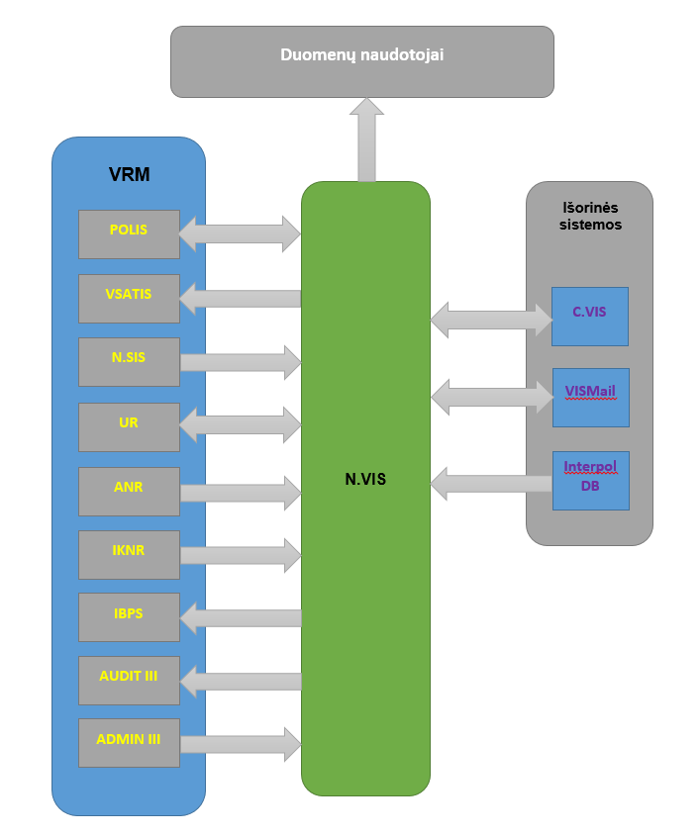

2.2.2. N.VIS funkcinė struktūra

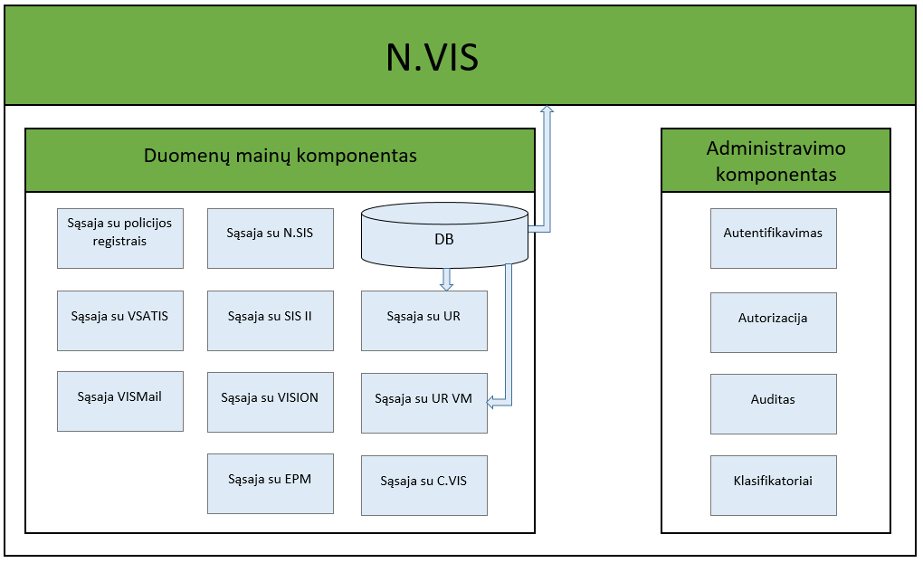

2.2.3. N.VIS techninės infrastruktūros schema
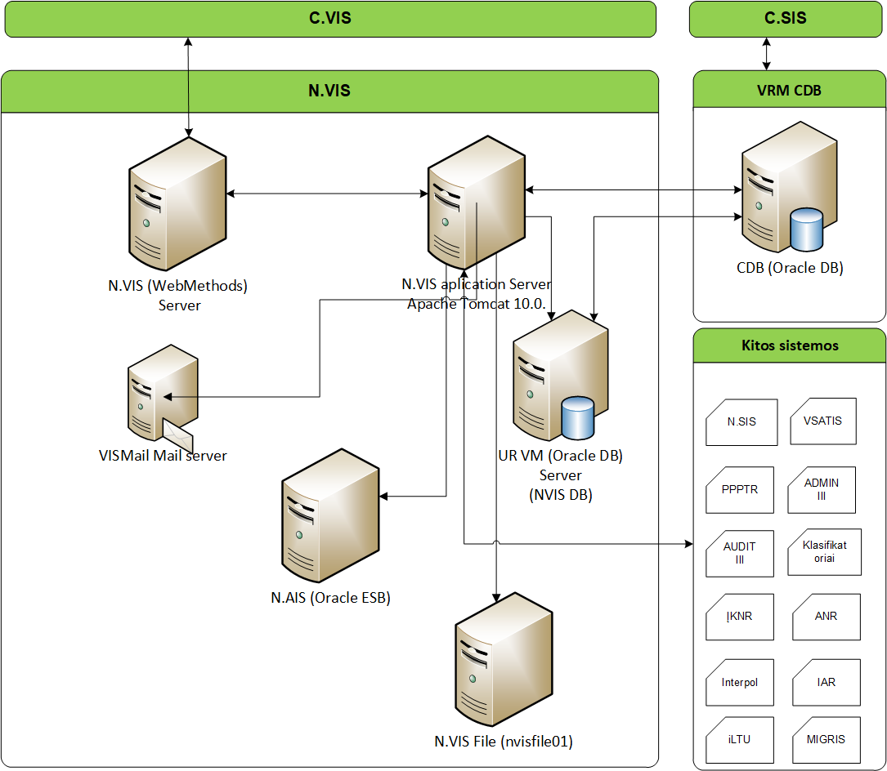

Siekiant užtikrinti aukštą sistemos patikimumą serveriai įdiegti VMware virtualizacijos klasterio aplinkoje, kuris leidžia greitai atkurti informacinės sistemos darbingumą fizinio serverio gedimo atveju. N.VIS duomenų bazės aukštam patikimumui ir greitam darbingumo atkūrimui papildomai naudojama Oracle DataGuard technologija, kurios konfigūravimas ir valdymas aprašytas šio dokumento tolimesniuose skyriuose.
Žemiau pateiktoje diagramoje pavaizduota N.VIS aukšto patikimumo realizacijos architektūra.
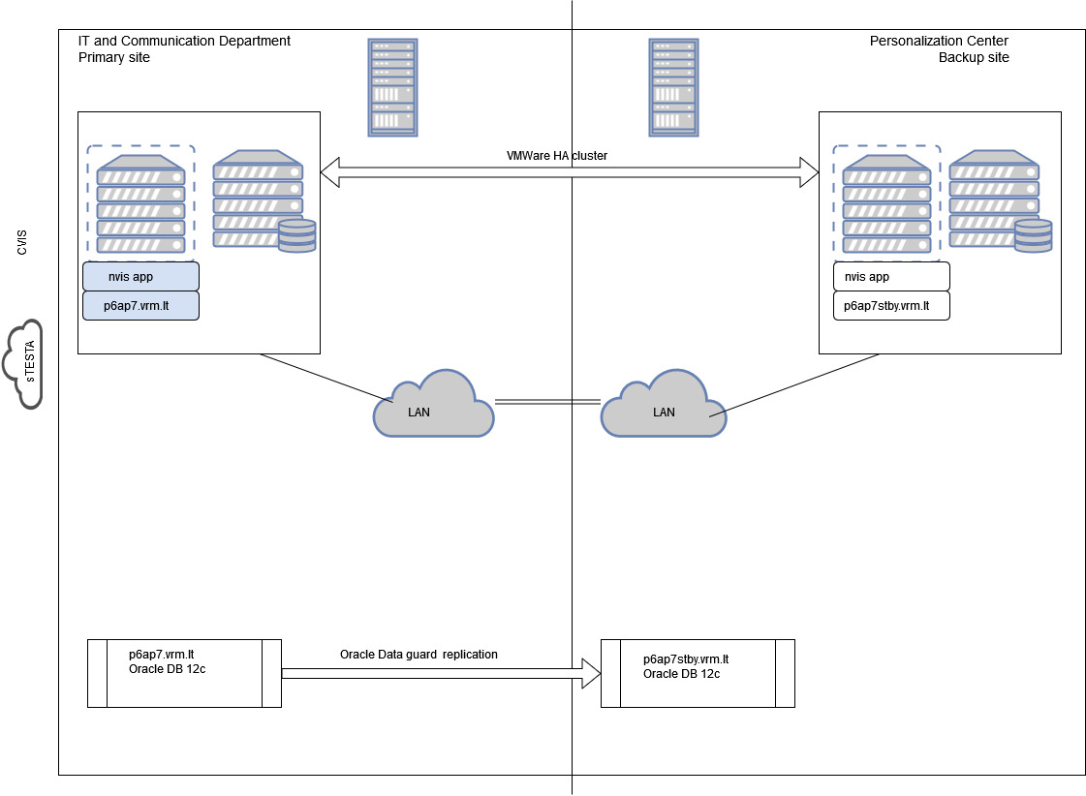
3. KITA PAPILDOMA N.VIS VEIKLOS INFORMACIJA
N.VIS pradėjo veikti 2011 m. spalio 11 d. ir iki 2015 m. pabaigos visos Lietuvos Respublikos konsulinės įstaigos išdavinėjo Šengeno vizas rinkdamos biometrinius duomenis (pirštų atspaudus ir veido atvaizdus) ir teikdamos C.VIS.
Nuo 2013 m. kovo mėn. veiklą pradėjo Lietuvos išorės paslaugų tiekėjų vizų centrai teikdami vizų prašytojų duomenis per Elektroninės paraiškos modulį (EPM). Šiuo metu Lietuvos išorės paslaugų tiekėjų vizų centrai, teikiantys duomenis per EPM, veikia 10 šalių.
Vizų prašytojų duomenys UR VM duomenų bazėje saugomi 5 metus.
N.VIS ir UR VM turi didelio prieinamumo reikalavimus, privalo veikti: 24 val. / 7 dienas / 365 dienas per metus.
N.VIS sąsaja su C.VIS turi veikti naudodama Lietuvai skirtą transakcijų skaičių, ne didesnį kaip 2,44 proc. nuo bendro transakcijų skaičiaus.

4. PASLAUGŲ SPECIFIKACIJA
4.1. N.VIS, UR ir susijusių informacinių sistemų sutrikimų šalinimas:
- sutrikimo priežasčių diagnostika (pavyzdžiui, techninių resursų trūkumas, tinklo prieigos problemos, duomenų sugadinimas, klaidingi administratorių veiksmai, prieigos teisių trūkumas, kenkėjiška veikla ir pan.),
- informacinės sistemos veikimo atstatymas (pavyzdžiui, duomenų atkūrimas iš atsarginės kopijos, informacinės sistemos paleidimas rezervinėje įrangoje, duomenų vientisumo patikrinimas ir sutvarkymas, resursų atlaisvinimas, procesų restartavimas ir pan.),
- sutrikimų prevencijos rekomendacijų pateikimas ir įgyvendinimas.
N.VIS veikimo atstatymo reikalavimai esant sutrikimams:
- užregistravus sutrikimą, reagavimo laikas neturi viršyti 1 valandos (per nurodytą laiką apie sutrikimo registravimą turi būti el. paštu ittpagalba@vrm.lt informuota Perkančioji organizacija (Klientas));
Incidentų sprendimas vykdomas pagal šios Techninės specifikacijos 5.2. papunktyje nustatytas procedūras I prioriteto kreipiniams.
4.2. N.VIS, UR ir susijusių informacinių sistemų aplikacijų, duomenų bazių, duomenų saugyklų, rezervinio kopijavimo įrenginių, duomenų perdavimo SAN ir LAN tinklų įrangos (projektavimo, testavimo ir gamybinėms aplinkoms) funkcionalumo plėtra, taikomosios programinės įrangos, nurodytos 1 lentelėje, priežiūra:
- programinės įrangos atnaujinimų ir pataisymų diegimas (pavyzdžiui, duomenų bazių valdymo sistemos versijos atnaujinimas, techninės įrangos firmware naujos versijos diegimas, taikomosios programinės įrangos naujos versijos diegimas, informacinės sistemos migravimas į naują operacinės sistemos versiją ir pan.),
- detalių techninių reikalavimų papildomam funkcionalumui rengimas ir derinimas,
- papildomo funkcionalumo programavimas ir testavimas,
- naudojamų techninių ir taikomųjų programinių resursų optimizavimas (pavyzdžiui, diskinės erdvės plėtimas arba mažinimas, nereikalingos informacijos šalinimas, procesams skirtos operatyvinės atminties perskirstymas ir pan.),
- diegimas ir bandymai,
- techninės dokumentacijos rengimas,
- techninės ir programinės įrangos diegimas ir bandymai,
- infrastruktūros dokumentavimas,
- taikomosios programinės įrangos optimizavimo darbai (indeksų analizavimas, naujų indeksų kūrimas, programinės įrangos modifikavimas užtikrinant efektyvų jos veikimą);
- taikomosios programinės įrangos modifikavimas diegiant didesnį duomenų saugumą atitinkančias duomenų keitimosi su kitais registrais ir informacinėmis sistemomis technologijas;
- taikomosios programinės įrangos suderinamumo darbai pereinant prie aukštesnės duomenų bazių valdymo sistemos, operacinės sistemos, aplikacijų serverio programinės įrangos versijos;
- N.VIS naudotojų valdymo sistemos taikomosios programinės įrangos optimizavimo paslaugos;
- N.VIS galutinių naudotojų darbo vietų programinės įrangos pritaikymas darbui su nauja biometrinių duomenų nuskaitymo įranga.
Šiame 4.2. punkte numatyta priežiūra vykdoma pagal šios Techninės specifikacijos 5.2. papunktyje nustatytas procedūras II prioriteto kreipiniams.
1 lentelė. N.VIS sąveika su kitais registrais ir informacinėmis sistemomis
N.VIS ir susijusios informacinės sistemos | Taikomosios programinės įrangos platforma | Sąveikos su kitais registrais ir informacinėmis sistemomis technologija
Nacionalinė vizų informacinė sistema (N.VIS) | WebMethods vers. 8.1,  Oracle duomenų bazė,  Java EE 6, Java EE 7,  Spring, Hibernate,  Java Server Pages (JSP),  Apache Struts, Apache Tomcat, SOAP, WSDL, PHP, Delphi, Oracle PL/SQL, C/C++,  darbo su biometrine informacija (nuotraukomis, pirštų atspaudais) priemonės | „Oracle materialized view“ mechanizmas,  Oracle branduolio procedūrų paketai,  REST žiniatinklio paslaugos (WebServices),  SOAP žiniatinklio paslaugos (WEBServices),  HTTP/HTTPS užklausos
Elektroninės paraiškos modulis (EPM) | Java EE 7,  Spring,  Hibernate,  JSF PrimeFaces,  Java Server Pages (JSP) | SOAP žiniatinklio paslaugos (WEBServices),  HTTP/HTTPS užklausos
Užsieniečių registras (UR) | Oracle Forms 10g ir Reports 10g.,  Oracle branduolio procedūrų paketai,  Java EE 6,  Java EE 7,  Spring,  Hibernate,  JSF PrimeFaces,  Java Server Pages (JSP) | „Oracle materialized view“ mechanizmas,  Oracle branduolio procedūrų paketai,  REST žiniatinklio paslaugos (Web Services),  SOAP žiniatinklio paslaugos (Web Services),  HTTP/HTTPS užklausos
N.VIS CDB naudotojų administravimo posistemė (ADMIN III) | Oracle Forms 12 c  Oracle branduolio procedūrų paketai,  Oracle Internet Directory | Oracle branduolio procedūrų paketai,  REST žiniatinklio paslaugos (Web Service)
N.VIS CDB naudotojų auditavimo posistemė (AUDIT III) | Apache Wicket,  Java Servlet,  Java EE,  Oracle Advanced Queuing,  Oracle branduolio procedūrų paketai | Oracle branduolio procedūrų paketai,  SOAP žiniatinklio paslaugos (Web Service)
Klasifikatorių sistema (KS) | Eclipse,  Java Server Faces (JSF),  Spring Framework,  Java Persistence API (JPA) | Oracle branduolio procedūrų paketai,  Oracle materialized view“ mechanizmas
VRIS (UR VM) naršyklė | PHP 5.x,  HTML,  CSS,  JavaScript,  JSON,  Oracle branduolio procedūrų paketai,  HTTP/HTTPS
VIS Mail | Java EE 7,  Spring,  Hibernate,  JSF PrimeFaces,  Java Server Pages (JSP) | SOAP žiniatinklio paslaugos (WEBServices), HTTP/HTTPS užklausos
5. REIKALAVIMAI N.VIS IR SUSIJUSIŲ INFORMACINIŲ SISTEMŲ TECHNINĖS PRIEŽIŪROS IR REMONTO PASLAUGOMS
5.1. N.VIS ir susijusių informacinių sistemų techninės priežiūros ir remonto paslaugos teikiamos pagal Perkančiosios organizacijos poreikį ištisą parą per visą sutarties galiojimo laikotarpį 24 valandų per parą, 7 dienų per savaitę (toliau – 24x7) režimu.
5.2. Perkančiosios organizacijos kreipiniai skirstomi į dvi kategorijas:

2 lentelė. Kreipinių kategorijos
Eil.  Nr. | Kreipinio kategorija | Reakcijos laikas* (kada pradedama spręsti problema/ įgyvendinti pageidavimas) | Įgyvendinimo (sprendimo)** laikas (kada atstatomas normalus veikimas/ įgyvendinamas funkcionalumas)
1. | I prioritetas. N.VIS, UR ir susijusių informacinių sistemų programinė įranga nustojo funkcionuoti, Perkančioji organizacija, pagrįsta jos nuomone, negali tęsti darbo (Techninės specifikacijos 4.1. papunktis).  Perkančiosios organizacijos ir tiekėjo konkretūs veiksmai dėl I prioriteto kreipinio, t.y. kreipinio teikimas ir su jo vykdymu susiję veiksmai, nurodyti Techninės specifikacijos 5.3 papunktyje. | 1 val. | Sprendimo paieška vykdoma nepertraukiamai 24x7 režimu iki visiško problemos pašalinimo, bet problemos šalinimas negali trukti ilgiau kaip 6 valandas nuo pranešimo apie incidentą išsiuntimo laiko.  Susijusių IS funkcionalumo sutrikimų atstatymo laikas ne vėliau, kaip per 8 val. nuo pranešimo apie incidentą išsiuntimo laiko.
2. | II prioritetas. N.VIS, UR ir susijusių informacinių sistemų aplikacijų, duomenų bazių, duomenų saugyklų, rezervinio kopijavimo įrenginių, duomenų perdavimo SAN ir LAN tinklų įrangos (projektavimo, testavimo ir gamybinėms aplinkoms) funkcionalumo plėtra, taikomosios programinės įrangos priežiūra (Techninės specifikacijos 4.2. papunktis).  Perkančiosios organizacijos ir tiekėjo konkretūs veiksmai dėl II prioriteto kreipinio, t.y. kreipinio teikimas ir su jo vykdymu susiję veiksmai, nurodyti Techninės specifikacijos 5.3 papunktyje. | 4 val. | Problemos sprendimas vykdomas darbo valandomis pagal Perkančiosios organizacijos ir Paslaugų teikėjo susitarimą paraiškoje (jos priede) nustatytais terminais ir tvarka.
* Reakcijos laikas – tai laikotarpis nuo registravimo laiko pabaigos iki incidentas pradedamas spręsti arba kreipinyje nurodytas Perkančiosios organizacijos prašymas pradedamas vykdyti.
** Sprendimo laikas – tai laikotarpis nuo reakcijos laiko pradžios iki kreipinyje nurodytų klausimų išsprendimo – visiško paslaugų funkcionalumo pagal paraiškoje nurodytus parametrus atkūrimo, arba Perkančiosios organizacijos kreipinyje prašyto darbo atlikimo.
Vykdant IT infrastruktūros techninę priežiūrą Paslaugų teikėjo ekspertai su Perkančiosios organizacijos atstovais turi komunikuoti lietuvių kalba arba Paslaugų teikėjas turi užtikrinti vertimą į lietuvių kalbą.
5.3. I prioriteto kreipiniai paslaugoms teikti yra individualiai apskaitomi Perkančiosios organizacijos Informacinių technologijų ir telekomunikacijų paslaugų valdymo posistemėje (ITT pagalbos sistema).
Perkančiosios organizacijos įgaliotiems asmenims ITT pagalbos sistemoje užregistravus sutrikimą (toliau – incidentas), iš ITT pagalbos sistemos I prioriteto kreipiniai dėl incidento elektroniniu paštu siunčiamas į Paslaugų teikėjo paslaugų tarnybos sistemą (angl. Service desk). Papildomai telefonu arba elektroniniu paštu pranešama apie užfiksuotą incidentą Paslaugų teikėjo įgaliotiems asmenims.
Paslaugų teikėjas dėl I prioriteto kreipinių turi įgyvendinti šiuos reikalavimus tvarkydamas informaciją apie I prioriteto kreipinius:
- Gautą pranešimą apie incidentą automatiškai ar nedelsiant rankiniu būdu užregistruoti Paslaugų teikėjo paslaugų valdymo sistemoje.
- Apie incidento sprendimo būsenas, incidento išsprendimą, Paslaugų teikėjas, el. paštu ittpagalba@vrm.lt, laukelyje „Tema“ ( angl. Subject) nurodydamas tą patį kreipinio numerį, kuris buvo gautas iš Perkančiosios organizacijos, turi informuoti Perkančiąją organizaciją.
II prioriteto kreipinys dėl veikimo stebėsenos, veikimo optimizavimo, funkcionalumo vystymo ir taikomosios programinės įrangos (toliau – keitimai) yra individualiai apskaitomi Perkančiosios organizacijos pavedimų sistemoje – https://pavedimai.vrm.lt sistemoje. Kreipiniai (paraiškos) registruojami ir į juos reaguojama šia tvarka:
- Perkančioji organizacija https://pavedimai.vrm.lt sistemoje užregistruoja paraišką, kurioje nurodomi reikalingi pakeitimai. Apie užregistruotą darbą (paraišką) sistema automatiškai informuoja Paslaugų teikėjo paskirtus atstovus.
- Paslaugų teikėjas įvertina planuojamo pokyčio darbo laiko sąnaudas ir nurodo tai paraiškoje. Perkančiajai organizacijai patvirtinus planuojamas laiko sąnaudas, Paslaugų teikėjas vykdo planuojamus pokyčius (paraiškoje nurodytus pakeitimus).
- įvykdęs pokytį, Paslaugų teikėjas pakeičia pavedimo statusą į „laukia patvirtinimo“ ir pateikia perkančiajai organizacijai paraiškoje nurodytų atliktų paslaugų perdavimo-priėmimo aktą.
- Perkančiajai organizacijai priėmus pakeitimus, t. y. pasirašius paraiškoje nurodytų atliktų paslaugų perdavimo-priėmimo aktą, pavedimo statusas pakeičiamas kaip įvykdytas.
Paraiškoje nurodytų atliktų paslaugų perdavimo-priėmimo akte nurodomas paraiškos numeris bei faktiškai sugaištos laiko sąnaudos vykdant pokytį.
Funkcionalumo vystymo paslaugų rezultatui Paslaugų teikėjas suteikia 12 mėnesių garantinį laikotarpį nuo šios paslaugos perdavimo-priėmimo akto pasirašymo dienos, kurio metu nemokamai šalina sutrikimus, dėl kurių buvo atlikti funkcionalumo pakeitimai.

6. REIKALAVIMAI PASLAUGŲ TEIKĖJO PAGALBOS TARNYBAI (SERVICE DESK)

Paslaugų teikėjas turi turėti veikiančią elektroninę pagalbos tarnybos ir darbų kontrolės sistemą (toliau – Service Desk), kuri atitiktų šiuos reikalavimus:

- turi būti prieinama Perkančiosios organizacijos įgaliotiems naudotojams internetu ir apsaugota SSL protokolu;

- privalo turėti incidentų, problemų, keitimų registravimo funkcionalumą;

- turi užtikrinti Perkančiosios organizacijos įgaliotiems naudotojams registruoti incidentus, problemas, keitimus ir kitus užsakymus;

- turi užtikrinti Perkančiosios organizacijos įgaliotų naudotojų informavimą apie incidentų, problemų, keitimų ir kitų užsakymų užregistravimą sistemoje;

- turi būti galimybė Perkančiosios organizacijos įgaliotiems naudotojams matyti registruotų incidentų, problemų, keitimų ir kitų užsakymų vykdymo būseną;

- turi užtikrinti incidentų tendencijų analizę ir problemų identifikaciją, reaktyvų ir proaktyvų (nuolatinis monitoringas) incidentų sprendimą ir uždarymą, gavus Perkančiosios organizacijos patvirtinimą.

- Teikdamas paslaugas tiekėjas turi vadovautis šiais teisės aktais:
- Lietuvos Respublikos kibernetinio saugumo įstatymu;
- Lietuvos Respublikos vidaus reikalų ministro 2017 m. gruodžio 22 d. įsakymu Nr. 1V-883 „Kai kurių Lietuvos Respublikos vidaus reikalų ministerijos valdomų registrų ir valstybės informacinių sistemų duomenų saugos nuostatų patvirtinimo“;
- Bendrųjų elektroninės informacijos saugos reikalavimų aprašu, patvirtintu Lietuvos Respublikos Vyriausybės 2013 m. liepos 24 d. nutarimu Nr. 716 „Dėl bendrųjų elektroninės informacijos saugos reikalavimų aprašo, saugos dokumentų turinio gairių aprašo ir valstybės informacinių sistemų, registrų ir kitų informacinių sistemų klasifikavimo ir elektroninės informacijos svarbos nustatymo gairių aprašo patvirtinimo“;
- Organizacinių ir techninių kibernetinio saugumo reikalavimų, taikomų kibernetinio saugumo subjektams, aprašu, patvirtintu Lietuvos Respublikos Vyriausybės 2018 m. rugpjūčio 13 d. nutarimu Nr. 818 „Dėl Lietuvos Respublikos kibernetinio saugumo įstatymo įgyvendinimo“.

KLIENTAS  Informatikos ir ryšių departamentas  prie Lietuvos Respublikos  vidaus reikalų ministerijos  Direktoriaus pavaduotojas,  atliekantis direktoriaus funkcijas  Artūras Kavolis | PASLAUGŲ TEIKĖJAS  UAB „Asseco Lietuva“  Generalinis direktorius  Albertas Šermokas

